|  |
| --- |
| **NOME DO ALUNO(A) :** |
| **TURMA:** |

HISTÓRIA – ANDERSON MATOS - CIVILIZAÇÃO DA NÚBIA E DA ÍNDIA

(Anderson Matos – 2016)

**África**

Quem não sabe onde é o Sudão

saberá

A Nigéria o Gabão

Ruanda

Quem não sabe onde fica o Senegal,

A Tanzânia e a Namíbia,

Guiné Bissau

Todo o povo do Japão

Saberá

De onde veio o

Leão de Judá

Alemanha e Canadá

Saberão

Toda a gente da Bahia

sabe já

De onde vem a melodia

Do ijexá

o sol nasce todo dia

Vem de lá

Entre o Oriente e ocidente

Onde fica?

Qual a origem da gente?

Onde fica?

África fica no meio do mapa do mundo do

atlas da vida

Áfricas ficam na África que fica lá e aqui

África ficará

Basta atravessar o mar

pra chegar

Onde cresce o Baobá

pra saber

Da floresta de Oxalá

E malê

Do deserto de Alah

Do ilê

Banto mulçumanagô

Yorubá

Palavra Cantada, *África*. Disponível em: <https://www.letras.mus.br/palavra-cantada/978932/>

Na canção, o continente africano é representado como sendo

a) importante para a cultura alemã e canadense ao longo da história.

b) influente nas mais diversas culturas do mundo, em especial no Japão.

c) a matriz principal da sociedade brasileira, com destaque para a Bahia.

d) o território originário da vida, onde surgiram os vestígios inicias da humanidade.

e) culturalmente mais influente no oriente, sobretudo nos países do mediterrâneo.

(Enem – 2017) No império africano do Mali, no século XIV, Tombuctu foi centro de um Comércio internacional onde tudo era negociado – Sal, escravos, marfim, etc. Havia também um grande comércio de livros de história, medicina, astronomia e matemática, além de grande concentração de estudantes. A importância cultural de Tombuctu pode ser percebida por meio de um velho provérbio: “O sal vem do norte, o ouro vem do Sul, mas as palavras de Deus e os tesouros da sabedoria Vêm de Ombuctu”.

Assumpção, J E. África: Uma história para ser escrita. Desvendando a história da África. Porto Alegre, UFRGS, 2008 (adaptado).

Uma explicação para o dinamismo dessa cidade e sua importância histórica no período mencionado era o(a)

a) isolamento geográfico do Saara Ocidental.

b) exploração intensiva de recursos naturais.

c) posição relativa nas redes de circulação.

d) tráfico transatlântico de mão de obra Servil.

e) competição econômica dos reinos da região.

(Adaptada) Acredita-se que as castas apareceram cerca de 3 500 anos atrás, quando o povo ariano chegou ao que hoje é a Índia. A primeira menção escrita às castas aparece num livro sagrado hindu, as Leis de Manu, possivelmente escrito entre 600 a.C. e 250 a.C.

Disponível em: <https://super.abril.com.br/mundo-estranho/o-que-e-a-sociedade-de-castas-que-existe-na-india/>.

O texto identifica uma forma de organização social na qual

a) os indivíduos passavam a pertencer a determinada casta a partir do momento em que era iniciado em rituais de purificação religiosa.

b) os indivíduos estavam associados a castas de acordo com o seu nascimento.

c) as castas eram definidas de acordo com o desempenho militar.

d) as castas não tinham nenhuma relação com o sistema religioso hindu.

e) nenhuma casta se considerava superior à outra.

Os princípios do hinduísmo favoreceram um sistema de castas que não permitia a mobilidade social. A sociedade era tradicionalmente dividida em camadas chamadas castas. Os integrantes de uma não podiam casar com os de outra. O sistema de castas, apesar de extinto por lei, ainda se mantém vivo na cultura do povo

a) druso.

b) chinês.

c) muçulmano.

d) indiano.

e) brasileiro.

As origens da capoeira se perdem nas noites dos tempos. Durante decênios, praticantes e estudiosos deram créditos a versões sem nenhum fundamento, como a de que o berço da capoeira era Palmares, e que era a arma dos escravos fugitivos. Estudos atuais apontam a hipótese mais provável de que ela foi o somatório de diversas danças rituais, praticadas em um amplo arco da África que abasteceu os navios negreiros e que se encontram no ambiente específico da escravidão brasileira. Registros documentários de Angola, na era da escravidão, revelam práticas lúdicas e marciais tradicionais muito parecidas com a capoeira que chegou com os navios negreiros. Desta forma, a capoeira seria um mosaico formado por diversas danças africanas ancestrais, que se teriam amalgamado em definitivo na terra americana.

FIGUEIREDO, Luciano (org.). *História do Brasil para os ocupados*. 1. ed. Rio de Janeiro: Casa da Palavra, 2013. p. 75.

Sobre as origens da capoeira, pode-se afirmar que

a) é impreciso estabelecer padrões afirmativos orientados por exatidões históricas ou metodológicas, pois a manifestação afro-brasileira está em construção.

b) é resultado de um multiculturalismo étnico, que aproxima a Europa da África e revisita uma cultura em formação no Brasil.

c) é consequência de uma combinação de ritmos e manifestações culturais africanas que se adaptaram à realidade específica da escravidão no Brasil.

d) é importante, na gênese da referida manifestação, salientarmos a influência angolana, pois os documentos provam essas relações.

e) é fundamental constatarmos que essa manifestação afro-brasileira está associada à cultura de resistência fabricada nos quilombos.

GEOGRAFIA – AGEU LEÃO - PROJEÇÕES CARTOGRÁFICAS.

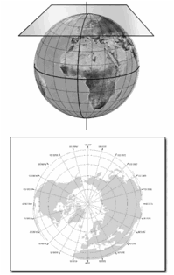

Disponível em: http://www.atlasdemurcia.com (adaptada). Acesso em: 27/11/2013

As representações cartográficas, em relação à superfície de projeção, se baseiam em alguns modelos básicos. O modelo de representação mostrado na figura corresponde à projeção

a) cilíndrica transversa.

b) cônica polar.

c) transversa polar.

d) plana polar.

e) policônica transversa.

Caracteriza-se por ser um tipo de projeção que ordena os paralelos e os meridianos em um invólucro arredondado que é desenrolado e posto em uma superfície plana. Os mais famosos exemplos são as projeções de Mercator, de Peters e de Robinson. Nessa projeção, minimizam-se as distorções nas regiões próximas ao Equador, que se elevam nas regiões mais próximas aos polos. Estamos falando da:

a) Projeção Cônica

b) Projeção Cilíndrica

c) Projeção Azimutal

d) Projeção Equatorial

e) Projeção Circular

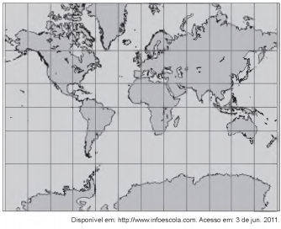

Os mapas árabes ainda desenhavam o sul em cima e o norte embaixo, mas no século XIII a Europa já havia restabelecido a ordem natural do universo. O norte estava em cima e o sul embaixo. O mundo era um corpo, ao norte estava o rosto, limpo, que olhava o céu. Ao sul estavam as partes baixas, sujas, onde iam parar as imundícies e os seres escuros que eram a imagem invertida dos luminosos habitantes do norte.

 GALEANO, E. **Espelhos**: Sul. Porto Alegre: L &PM, 2008 (adaptado).

A confecção de um mapa pode significar uma leitura ideológica do espaço. Assim, a Projeção de Mercator, muito utilizada para a visualização dos continentes, caracteriza-se por

a) apresentar um hemisfério terrestre envolvido por um cone. As deformações aumentam na direção da base do cone.

b) partir de um plano tangente sobre a esfera terrestre. Seus paralelos e meridianos são projetados a partir do centro do plano.

c) conservar as formas, mas distorcer as superfícies das massas continentais. Seus paralelos e meridianos formam ângulos retos.

d) alterar a forma dos continentes, preservando a área. Seus paralelos e meridianos formam ângulos retos.

e) representar as formas e as superfícies dos continentes proporcionais à realidade. As linhas de meridianos acompanham a curvatura da terra.

Analise as representações cartográficas.

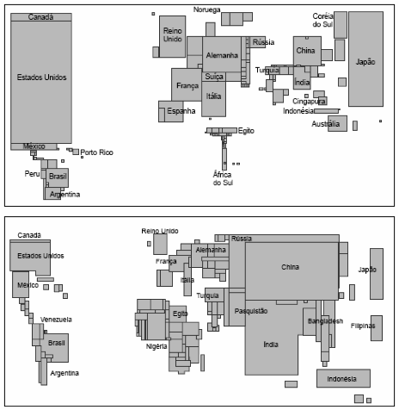

Estas representações são anamorfoses geográficas. Uma anamorfose geográfica representa a superfície dos países em áreas proporcionais a uma determinada quantidade.

As anamorfoses acima representam, respectivamente:

a) Número de turistas recebidos e Produto Nacional Bruto.

b) Produto Nacional Bruto e População.

c) População e Número de turistas recebidos.

d) População ativa na agricultura e Produto Nacional Bruto.

e) População e População ativa na agricultura.

Os sistemas de projeção são indispensáveis para a elaboração de qualquer tipo de mapa. Com relação a esse assunto, observe o mapa a seguir e assinale o sistema de projeção correspondente.

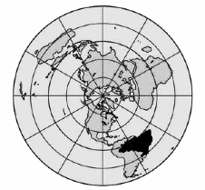

a) Projeção Poligonal.

b) Projeção Azimutal Equidistante Polar.

c) Projeção Cilíndrica.

d) Projeção Policônica.

e) Projeção Ortogonal.

FÍSICA – GILSON RODRIGUES - ESPELHOS ESFÉRICOS 1

1. Uma das primeiras aplicações militares da Óptica ocorreu no século III a.C., quando Siracusa estava sitiada pelas forças navais romanas. Na véspera da batalha, Arquimedes ordenou que 60 soldados polissem seus escudos retangulares de bronze, medindo 0,5 m de largura por 1,0 m de altura.

Quando o primeiro navio romano se encontrava a aproximadamente 30 m da praia para atacar, à luz do Sol nascente, foi dada a ordem para que os soldados se colocassem formando um arco e empunhassem seus escudos, como representado esquematicamente na figura.



Em poucos minutos as velas do navio estavam ardendo em chamas. Isso foi repetido para cada navio, e assim não foi dessa vez que Siracusa caiu.

Uma forma de entendermos o que ocorreu consiste em tratar o conjunto de espelhos como um espelho côncavo. Suponha que os raios do Sol cheguem paralelos ao espelho e sejam focalizados na vela do navio.

Considere a intensidade da radiação solar no momento da batalha como 500 W/m2 e que a refletividade efetiva do bronze sobre todo o espectro solar é de 0,6, ou seja, 60% da intensidade incidente é refletida.

A potência total incidente na região do foco é de

a) 3.000 W

b) 4.500 W

c) 6.000 W

d) 7.500 W

e) 9.000 W

Considere um tubo cilíndrico que abriga um espelho côncavo, uma calota que estava compreendida em uma esfera de 5,0 metros de diâmetro. O conjunto forma um telescópio refletor que se baseia no projeto apresentado por Isaac Newton à Real Society no século 17.

O telescópio em questão é capaz de focalizar raios luminosos provenientes de uma estrela distante a:

a) 1,25 m de seu vértice.

b) 0,625 m de seu vértice.

c) 1,25 m de seu foco principal.

d) 0,625 m além do seu raio de curvatura.

e) 1,25 m além do seu centro de curvatura.

Uma antena parabólica é uma antena refletora utilizada para a recepção de sinais de rádio e televisão. Ela reflete o sinal vindo do espaço, que vem em todas as direções, para a frente da antena, onde está o captador e assim concentrando este sinal fraco num único ponto, para que se obtenha uma recepção aceitável.

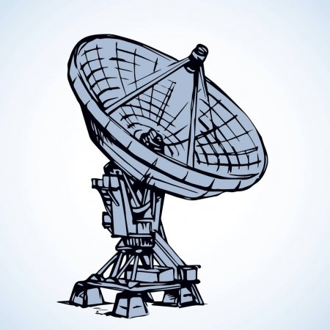

Considerando uma antena em que o captador esteja a 1,6 m do vértice da superfície esférica côncava, o raio dessa superfície mede:

a) 1,6 m

b) 2,4 m

c) 3,2 m

d) 4,8 m

e) 6,4 m

Sobre espelhos esféricos, há uma condição fundamental para que as imagens produzidas não apresentem distorções consideráveis em relação ao objeto. Tal condição é a de que

a) o raio de curvatura do espelho deve medir metade da sua distância focal.

b) os raios incidentes sejam paralelos a um dos eixos secundários do espelho.

c) o ângulo de abertura do espelho seja reto.

d) o ângulo de abertura do espelho seja o menor possível.

e) a distância focal do espelho meça um terço do diâmetro do espelho.

Um holofote é construído com um sistema óptico formado por dois espelhos esféricos E1 e E2, como mostrado na figura, com o objetivo de fazer com que os raios luminosos saiam paralelos ao eixo óptico. Com base na figura, a localização da lâmpada do farol deve ser

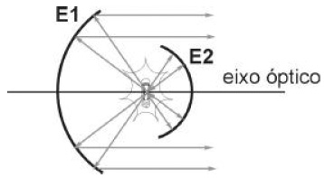

a) nos focos de E1 e de E2.

b) no centro de curvatura de E1 e no foco de E2.

c) no foco de E1 e no centro de curvatura de E2.

d) nos centros de curvatura de E1 e de E2.

e) em qualquer lugar entre E1 e E2.